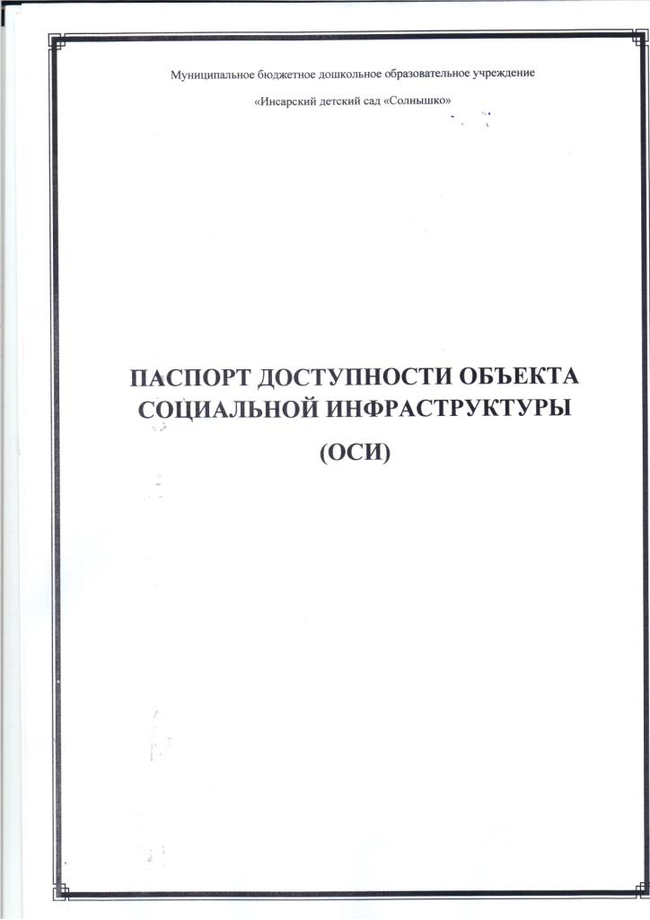

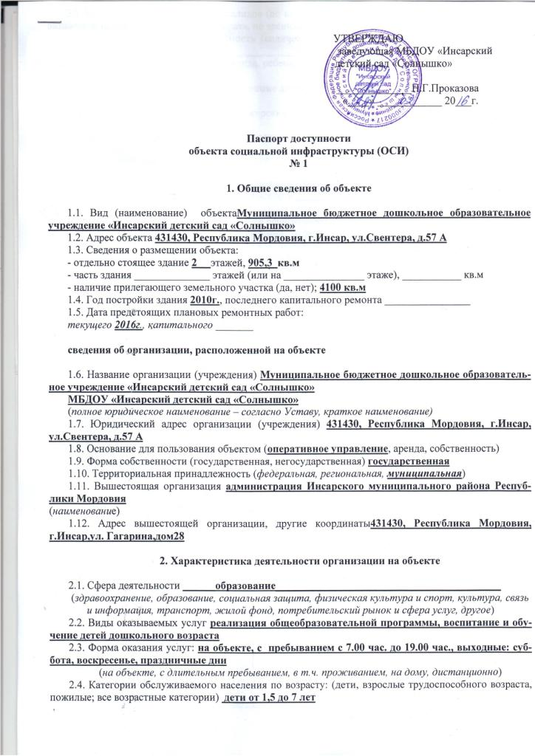

2.5. Категории обслуживаемых инвалидов (по виду нарушений): инвалиды на коляске, инвалиды с патологией опорно-двигательного аппарата, по зрению, по слуху, с умственной отсталостью
2.6. Плановая мощность: посещаемость (количество обслуживаемых в день), вместимость, пропускная способность __102/70__________________________________________________________
2.7. Участие в исполнении ИПР инвалида, ребенка-инвалида (да, нет)

3. Состояние доступности объекта

3.1 Путь следования к объекту пассажирским транспортом 50 м.
(описать маршрут движения с использованием пассажирского транспорта)
наличие адаптированного пассажирского транспорта к объекту __нет_______
3.2 Путь к объекту от ближайшей остановки пассажирского транспорта:
3.2.1. расстояние до объекта от остановки транспорта _________50_______ м
3.2.2. время движения (пешком) 3 мин.
3.2.3. наличие выделенного от проезжей части пешеходного пути (да, нет),
3.2.4. Перекрестки: нерегулируемые; регулируемые, со звуковой сигнализацией, таймером; нет
3.2.5. Информация на пути следования к объекту: акустическая, тактильная, визуальная; нет
3.2.6. Перепады высоты на пути: есть, нет (описать бордюр высотой 0,1 м__)
Их обустройство для инвалидов на коляске: да, нет (___________________________________________)
3.3. Организация доступности объекта для инвалидов – форма обслуживания*

№ | Категория инвалидов  (вид нарушения) | Вариант организации доступности объекта  (формы обслуживания)
 |  | «А»  доступность всех зон и помещений универсальная | «Б»  специально выделенные участки и помещения | «ДУ»  доп. Помощь сотрудника, услуги на дому, дистанционно | «Нет»  не организована доступность
 | Все категории инвалидов и МГН |  |  | ДЧ
1 | в том числе инвалиды:
2 | передвигающиеся на креслах-колясках |  |  | ДУ
3 | с нарушениями опорно-двигательного аппарата |  |  | ДУ
4 | с нарушениями зрения |  |  | ДУ
5 | с нарушениями слуха |  |  | ДУ
6 | с нарушениями умственного развития |  |  | ДУ
*с учетом СП 35-101-2001, СП 31-102-99
3.4 Состояние доступности основных структурно-функциональных зон

№ | Основные структурно-функциональные зоны | Состояние доступности, в том числе для основных категорий инвалидов**
 |  | К  для передвигающихся на креслах-колясках | О  с нарушениями ОДА | С  с нарушениями зрения | Г  с нарушениями слуха | У  с умственными нарушениями | Для всех категорий МГН
1 | Территория, прилегающая к зданию (участок) | ДУ | ДУ | ДЧ | ДП | ДП | ДП
2 | Вход (входы) в здание | ДЧ | ДЧ | ДЧ | ДП | ДП | ДП
3 | Путь (пути) движения внутри здания (в т.ч. пути эвакуации) | ДЧ | ДЧ | ДЧ | ДП | ДП | ДП
4 | Зона целевого назначения здания (целевого посещения объекта) | ДЧ | ДЧ | ДЧ | ДП | ДП | ДП
5 | Санитарно-гигиенические помещения | ДЧ | ДЧ | ДЧ | ДП | ДП | ДП
6 | Система информации и связи (на всех зонах) | ДЧ | ДП | ДЧ | ДЧ | ДП | ДП
7 | Пути движения к объекту (от остановки транспорта) | ДЧ | ДЧ | ДЧ | ДП | ДП | ДП
** Указывается: ДП – доступно полностью, ДЧ – доступно частично, ДУ – доступно условно, Нет - недоступно
3.5. ИТОГОВОЕ ЗАКЛЮЧЕНИЕ о состоянии доступности: территория, прилегающая к зданию доступна для всех категорий инвалидов, вход в здание возможен для всех, кроме инвалидов-колясочников, так как этому препятствует недостаточная ширина дверных проемов и отсутствие пандусов. В полной доступности пути движения по зданию, включая пути эвакуации, для всех, кроме инвалидов-колясочников, так как ширина лестничного пролетов и отсутствие пандусов, делает это невозможным. Зоны целевого назначения, в данном случае это групповые помещения, музыкальный зал находятся в полной доступности для инвалидов с нарушениями опорно-двигательного аппарата, с нарушениями слуха, зрения и умственными нарушениями. Санитарно-гигиенические помещения, система информации и связи доступны для всех категорий инвалидов, кроме тех, которые передвигаются на креслах-каталках. Таким образом, 100% доступности всех зон и помещений для всех категорий инвалидов нет.
4. Управленческое решение
Рекомендации по адаптации основных структурных элементов объекта
№  п/п | Основные структурно-функциональные зоны объекта | Рекомендации по адаптации объекта (вид работы)*
1. | Территория, прилегающая к зданию (участок)
2. | Вход (входы) в здание | технические решения невозможны – организация альтернативной формы обслуживания, капитальный ремонт
3. | Путь (пути) движения внутри здания (в т.ч. пути эвакуации) | текущий ремонт
4. | Зона целевого назначения здания (целевого посещения объекта) | индивидуальные решения с помощью ТСР
5. | Санитарно-гигиенические помещения | текущий ремонт
6. | Система информации на объекте (на всех зонах) | индивидуальные решения с помощью ТСР, текущий ремонт
7. | Пути движения к объекту (от остановки транспорта) | не нуждается, доступ обеспечен
8. | Все зоны и участки | текущий ремонт

4.1. Мер по адаптации не требуется ______________требуется__________________________
4.2. Адаптация в порядке текущего ремонта в период
- Установка звуковых, визуальных и тактильных ориентиров. При наличии финансирования - 2016 год.

4.3. Адаптация в порядке капитального ремонта, реконструкции в период __2017_______________
4.4. Организация альтернативной формы обслуживания (указать) ____-______
4.5. Адаптации для обслуживания инвалидов не подлежит (причина) ____-__________________
4.6. Включено в адресную программу (план) ___нет__________________________ на ______ год
4.7. Размещена информация на открытом информационном ресурсе (карте доступности)
__sadik-soilnyshcko@yandex.ru_______________________________________________________________
указать информационный ресурс, дату размещения (обновления) информации

5. Особые отметки

Паспорт сформирован на основании:

1. Информации об объекте, подписанной заведующей Проказовой Н.Г. от «24» февраля 2016 г.,
(Должность, Ф.И.О.)

2. Акта обследования объекта: № акта 1, дата «24» февраля 2016 г.
Руководитель рабочей группы __________________________
(Должность, Ф.И.О.)

3. Решения Комиссии _____________________________________________________________
от «24» февраля 2016 г.

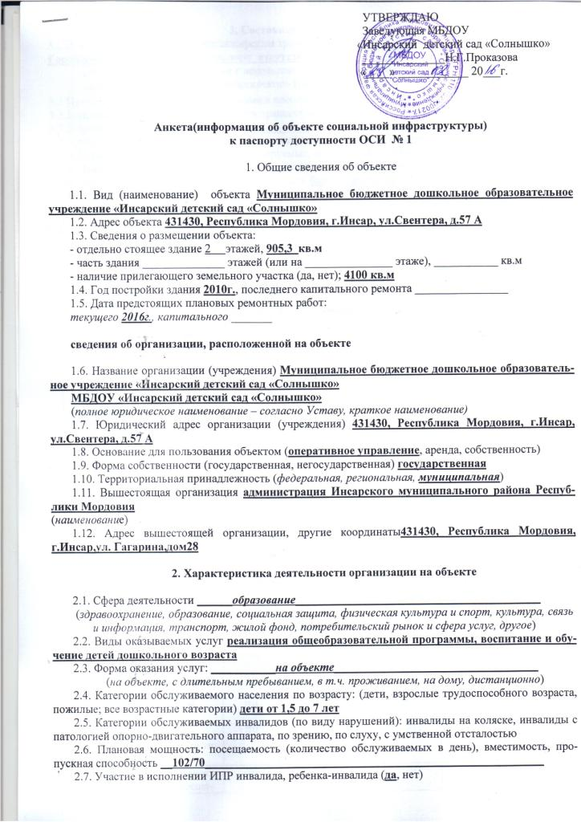

3. Состояние доступности объекта
3.1 Путь следования к объекту пассажирским транспортом
Городской пассажирский транспорт отсутствует .
(описать маршрут движения с использованием пассажирского транспорта)
наличие адаптированного пассажирского транспорта к объекту __нет_______
3.2 Путь к объекту от ближайшей остановки пассажирского транспорта:
3.2.1. расстояние до объекта от остановки транспорта ________________ м
3.2.2. время движения (пешком) ___________________ мин
3.2.3. наличие выделенного от проезжей части пешеходного пути (да, нет),
3.2.4. Перекрестки: нерегулируемые; регулируемые, со звуковой сигнализацией, таймером; нет
3.2.5. Информация на пути следования к объекту: акустическая, тактильная, визуальная; нет
3.2.6. Перепады высоты на пути: есть, нет (описать бордюр высотой 0,1 м__)
Их обустройство для инвалидов на коляске: да, нет (___________________________________________)
3.3. Организация доступности объекта для инвалидов – форма обслуживания*

№ | Категория инвалидов  (вид нарушения) | Вариант организации доступности объекта  (формы обслуживания)
 |  | «А»  доступность всех зон и помещений универсальная | «Б»  специально выделенные участки и помещения | «ДУ»  доп. Помощь сотрудника, услуги на дому, дистанционно | «Нет»  не организована доступность
 | Все категории инвалидов и МГН |  |  | ДЧ
1 | в том числе инвалиды:
2 | передвигающиеся на креслах-колясках |  |  | ДУ
3 | с нарушениями опорно-двигательного аппарата |  |  | ДУ
4 | с нарушениями зрения |  |  | ДУ
5 | с нарушениями слуха |  |  | ДУ
6 | с нарушениями умственного развития |  |  | ДУ
*с учетом СП 35-101-2001, СП 31-102-99
3.4 Состояние доступности основных структурно-функциональных зон

№ | Основные структурно-функциональные зоны | Состояние доступности, в том числе для основных категорий инвалидов**
 |  | К  для передвигающихся на креслах-колясках | О  с нарушениями ОДА | С  с нарушениями зрения | Г  с нарушениями слуха | У  с умственными нарушениями | Для всех категорий МГН
1 | Территория, прилегающая к зданию (участок) | ДУ | ДУ | ДЧ | ДП | ДП | ДП
2 | Вход (входы) в здание | ДЧ | ДЧ | ДЧ | ДП | ДП | ДП
3 | Путь (пути) движения внутри здания (в т.ч. пути эвакуации) | ДЧ | ДЧ | ДЧ | ДП | ДП | ДП
4 | Зона целевого назначения здания (целевого посещения объекта) | ДЧ | ДЧ | ДЧ | ДП | ДП | ДП
5 | Санитарно-гигиенические помещения | ДЧ | ДЧ | ДЧ | ДП | ДП | ДП
6 | Система информации и связи (на всех зонах) | ДЧ | ДП | ДЧ | ДЧ | ДП | ДП
7 | Пути движения к объекту (от остановки транспорта) | ДЧ | ДЧ | ДЧ | ДП | ДП | ДП
** Указывается: ДП – доступно полностью, ДЧ – доступно частично, ДУ – доступно условно, Нет - недоступно
3.5. ИТОГОВОЕ ЗАКЛЮЧЕНИЕ о состоянии доступности: территория, прилегающая к зданию доступна для всех категорий инвалидов, вход в здание возможен для всех, кроме инвалидов-колясочников, так как этому препятствует недостаточная ширина дверных проемов и отсутствие пандусов. В полной доступности пути движения по зданию, включая пути эвакуации, для всех, кроме инвалидов-колясочников, так как ширина лестничного пролетов и отсутствие пандусов, делает это невозможным. Зоны целевого назначения, в данном случае это групповые помещения, музыкальный зал находятся в полной доступности для инвалидов с нарушениями опорно-двигательного аппарата, с нарушениями слуха, зрения и умственными нарушениями. Санитарно-гигиенические помещения, система информации и связи доступны для всех категорий инвалидов, кроме тех, которые передвигаются на креслах-каталках. Таким образом, 100% доступности всех зон и помещений для всех категорий инвалидов нет.

